RELIGIÓN 3° BÁSICO SEMANA 9 Y 10 DEL 25 DE MAYO AL 5 DE JUNIO

Introducción:
Queridas estudiantes, continuaremos avanzando con nuestra Unidad 2: LA HUMANIDAD SE COMPLEMENTA EN EL AMOR A DIOS, en la que deberás ser capaz de comprender que los roles del ser humano se viven agradeciendo a Dios, en el diálogo con lo divino y al servicio del prójimo que es vida cristiana.
El desarrollo de la guía anterior, en la que vimos que el ser humano es grandeza del amor de Dios y que Él nos regaló nuestro cuerpo y todo cuanto existe para nuestra felicidad y administráramos de buena manera la creación, para nuestro bien y el de todos, sin distinción; nos creó con dignidad de hijos suyos, fuimos creados a su imagen y semejanza.
Hoy las invito a trabajar en esta guía, para que aprendas en cierta medida a comprender que la vocación de las personas está basada en el amor y en el servicio a los demás.
No te olvides mandar tus tareas a mi correo para retroalimentar y reforzar los contenidos, ante cualquier duda, mi correo está disponible para responder a tus consultas: maria.madrid@colegio-republicaargentina.cl
Registra en tu cuaderno lo más significativo para ti y hacer oración con mucho amor por los tuyos y el mundo entero, especialmente por los que sufren, la unión familiar, la salud, la paz, el respeto y la justicia.

¡UN ABRAZO, QUE DIOS TE BENDIGA!

Objetivo de la clase
“Comprender que la vocación de las personas es el amor en el servicio a los demás”.

Contenido:
“Desarrollemos nuestra vocación de varón y mujer”.

Link para reforzar materia:

https://youtu.be/8fVewDdHv0U?t=42

https://youtu.be/H_LvceE8gvs?t=70

DESARROLLEMOS NUESTRA VOCACIÓN DE VARÓN Y MUJER

- Observa el siguiente la siguiente imagen y piensa: ¿Qué observas? ¿Qué función tiene la enfermera? ¿qué importancia tiene hoy, en el mundo, su profesión y vocación? ¿Qué riesgos toma una enfermera en su trabajo? ¿Por qué lo hace entonces?
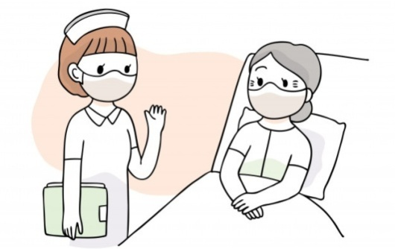

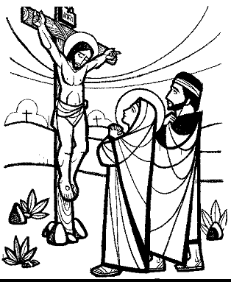
Hoy día, vemos que los funcionarios del área de la salud, al igual que muchos otros trabajadores exponen su vida para ayudarnos; hasta el punto de morir en su labor.
Jesús hizo esto mismo por nosotros en la cruz: puso su vida voluntariamente, muriendo para que nosotros pudiéramos vivir eternamente, librándonos de la muerte y del pecado.
¿Por qué lo hizo? Porque tenía vocación de amor por la humanidad, es decir tenía un llamado santo para rescatarnos de la maldad. Por eso no dudó en sacrificarse por nosotros para que pudiéramos vivir junto a Él.

Mateo 20:28 dice:
“Yo, el Hijo del hombre, lo hago así. No vine a este mundo para que me sirvan, sino para servir a los demás. Vine para dar mi vida por la salvación de muchos”.

¿Qué debo hacer yo?

Hoy nos llama a que pongamos nuestra vida por otros, nuestro prójimo. Esto no significa morir físicamente, sino que nos pongamos al servicio de otros, con un corazón humilde y agradecido ante Dios, por permitirnos hacer por otros una entrega de amor.

La vocación se puede accionar en todos los sectores de la sociedad, en la cultura y el arte, la política y la economía, en la vida pública y en la privada. En todos los ámbitos, varones y mujeres se encuentran ante el reto de construir juntos un mundo habitable.
Dios los hizo hombre y mujer, ambos a imagen del Dios de amor; entregándoles el

sentido de la sexualidad humana para convertirlos en uno solo, para que pudieran tener identidad en Él, realizarse en el plano de maternidad y paternidad, y colaborarse en la construcción de un mundo habitable y compasivo, poniendo al servicio de ambos sus talentos y dones.

Tenemos conciencia que para hacer uso de razón de nuestros talentos personales, debemos generar una ayudar y servicio a los demás, cooperando en la construcción de un mundo mejor, inspirados en el Evangelio del Señor Jesús.

Es un deber del ser humano en promover el cuidado y protección del entorno natural y sus recursos como contexto de desarrollo humano. La ecología de la naturaleza es importante para la vida humana.

LA VOCACIÓN SE PARECE A LA MISIÓN.
Las dos nos llaman para hacer algo en nuestra vida; pero cada uno tiene sus propias cualidades, pero nuestra vocación es:

HACER REALIDAD LOS VALORES CRISTIANOS.

Virtudes cristianas que podemos realizar:
Ser amigable, ser justo, ser obediente, ser sincero, ser estudioso, ser respetuoso, ser pacífico, etcétera.

Ahora, te invito a observar y escuchar con atención los siguientes videos. En ellos entenderás el verdadero sentido de servir y podrás pensar en cómo puedes servir con tus dones y talentos a tu prójimo.

https://youtu.be/8fVewDdHv0U?t=42

https://youtu.be/H_LvceE8gvs?t=70

